

**Kierunek**: Informatyka

**Specjalność**: Technologie internetowe i bazy danych

**Przedmiot**: Administrowanie baz danych

**Imię i nazwisko:** Adrian Kut

**Numer** **albumu**: 23821

**Temat:**

*Uwierzytelnianie użytkownika   
w aplikacjach internetowych*

# Opis aplikacji

Aplikacja została napisana w taki sposób, że do zalogowania się można użyć dwóch przycisków. Jeden z nich pozwala na użycie funkcjonalności LINQ, zaś drugi zwykłego połączenia z bazą danych przy pomocy SQLConnection. Początkowo możliwe było zalogowanie się podając nieprawidłowe dane, wpisując w polu Login na przykład   
‘’jan’ --‘’ co powodowało zakomentowanie pozostałej części skryptu SQL i finalnie zalogowanie się do aplikacji. Dopiero dodanie poniższych parametrów do skryptu, pozwoliło na uniknięcie tego błędu.

SqlParameter parLogin = new SqlParameter("PLogin", sLogin);

SqlParameter parHaslo = new SqlParameter("PHaslo", sHaslo);

sqlCommand.Parameters.Add(parLogin);

sqlCommand.Parameters.Add(parHaslo);

Do ostatecznej weryfikacji danych posłużyła procedura składowa

CREATE PROCEDURE [dbo].[SprawdzHaslo]

(

@log varchar(50),

@pass varchar(50),

@ile int OUTPUT

)

AS

SELECT @ile = count(*) FROM Uzytkownicy WHERE Login=@log AND Haslo=@pass

RETURN

# Tabela Użytkownicy

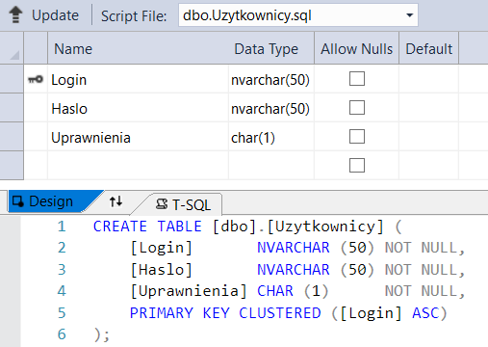

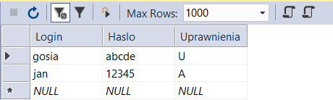

# Widok aplikacji

Po wprowadzeniu błędnych danych nie jest możliwe zalogowanie się do aplikacji, niezależnie od wyboru przycisku.

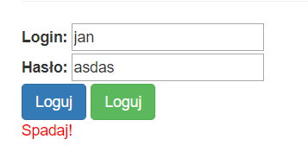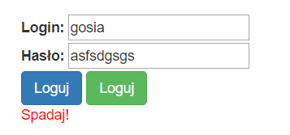

Po wprowadzeniu prawidłowego loginu i hasła, otrzymujemy stosowny komunikat, który informuję nas o prawidłowym połączeniu z bazą „zalogowaniem się”. Oba przyciski działają.

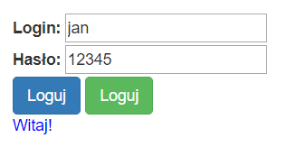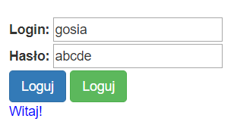

Aplikacja została odpowiednio zabezpieczona przed tego typu wstrzykiwaniem kodu.

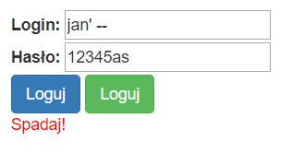 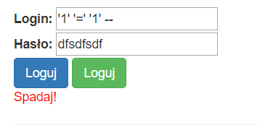

# Inne możliwe zabezpieczenia

* Zabezpieczenie witryny za pomocą protokołu HTTPS
* Ukrycie tekstu wprowadzanego w polu „Hasło:„ poprzez zmiana typu tego pola 🡪 „password”
* Wymuszanie posiadania silnego hasła
* Wprowadzenie uwierzytelniania dwuetapowego

# Kod

using System;

using System.Collections.Generic;

using System.Data;

using System.Data.Sql;

using System.Data.SqlClient;

using System.Linq;

using System.Web;

using System.Web.UI;

using System.Web.UI.WebControls;

namespace Uwierzytelnianie

{

public partial class _Default : Page

{

protected void Page_Load(object sender, EventArgs e)

{

}

protected void Button1_Click(object sender, EventArgs e)

{

komunikat("button1");

}

protected void Button2_Click(object sender, EventArgs e)

{

komunikat("button2");

}

private void komunikat(string who)

{

if (CzyDobryLoginHaslo(txtLogin.Text, txtHaslo.Text, who))

{

lKomunikat.ForeColor = System.Drawing.Color.Blue;

lKomunikat.Text = "Witaj!";

}

else

{

lKomunikat.ForeColor = System.Drawing.Color.Red;

lKomunikat.Text = "Spadaj!";

}

}

private bool CzyDobryLoginHaslo(string sLogin, string sHaslo, string who)

{

string connectionString = "Data Source=.;Initial Catalog=UserSQL;Integrated Security=True";

bool bOk = false;

try

{

//LINQ TO SQL

if (who.Equals("button1"))

{

int? x = null;

DataClasses1DataContext dcContext = new DataClasses1DataContext(@connectionString);

var wynik = from l in dcContext.Uzytkownicies

where (l.Login == sLogin) && (l.Haslo == sHaslo)

select l.Login;

return (wynik.Count() != 0);

}

//ZWYKŁE ŁĄCZENIE SIĘ Z BAZĄ

if (who.Equals("button2"))

{

SqlConnection cnUsers = new SqlConnection(@connectionString);

SqlParameter parLogin = new SqlParameter("PLogin", sLogin);

SqlParameter parHaslo = new SqlParameter("PHaslo", sHaslo);

SqlParameter ileParametr = new SqlParameter("@ile", 0);

ileParametr.Direction = ParameterDirection.Output;

string SQLString = "SELECT * FROM Uzytkownicy WHERE Login=@PLogin AND Haslo=@PHaslo";

SqlCommand sqlCommand = new SqlCommand(SQLString, cnUsers);

sqlCommand.Parameters.Add(parLogin);

sqlCommand.Parameters.Add(parHaslo);

sqlCommand.Parameters.Add(ileParametr);

sqlCommand.Connection.Open();

sqlCommand.ExecuteNonQuery();

SqlDataAdapter daUsers = new SqlDataAdapter(sqlCommand);

DataSet dsUsers = new DataSet();

daUsers.Fill(dsUsers);

bOk = (dsUsers.Tables[0].Rows.Count > 0);

return bOk;

}

return false;

}

catch

{

return false;

}

}

}

}